令和７年度　石川県福祉サービス第三者評価制度

評価調査者フォローアップ（継続）研修

開 催 要 項

１．目　的

石川県福祉サービス第三者評価制度の評価調査者が、より良い評価活動を行うための技術や視点を習得しスキルアップを図ることを目的とします。

２．主　催

社会福祉法人石川県社会福祉協議会　福祉総合研修センター

※この研修は、石川県社会福祉協議会が石川県から評価調査者研修を実施する事業者としての

指定を受けて実施するものです。

３．期　日

令和７年７月２６日(土)

４．会　場

石川県庁１階　１０１会議室　（金沢市鞍月１丁目１番地）

　　 　※研修当日は閉庁日のため、庁舎のエントランスは１０時に開きます。

また、この日は１階、１９階以外のフロアはご利用できません。

　　　 ※会場の駐車場はご利用いただけますが、利用可能時間は９時３０分以降となります。

５．受講料

４，０００円（資料代含む）

※研修当日、受付時に現金にて受け付けます。釣銭のないよう、ご準備をお願いいたします。

※受講料納入後の返還はいたしませんので、ご了承ください。

６．対　象

原則、本研修開催日時点で、石川県における第三者評価調査者としての有効期

限が到来していない者

７．研修修了者に対する有効期限の延長

石川県福祉サービス第三者評価制度の評価調査者としての登録は、有効期限が

３年間とされています。評価調査者フォローアップ（継続）研修を受講することで、その修了日から３年後の日が属する月の末日まで、有効期限が延長されることとなっています。

８．定　員

３０名程度

９．研修プログラム（予定）

|  |  |  |
| --- | --- | --- |
| 時　間 | 内　容 | 講　師 |
| 10:00～10:15 | 受付・オリエンテーション |  |
| 10:15～10:25 | 講義「第三者評価制度の実施状況等」 | 石川県健康福祉部厚生政策課 |
| 10:25～12:15 | 講義①「第三者評価の意義と効果」  講義②「インタビュー（調査時の聞き取り）のポイント」  演習①「インタビュー（調査時の聞き取り）のポイント」 | 岡田　文貴　氏  （第三者評価調査者指導者） |
| 12:15～13:05 | ＜昼休憩＞ |  |
| 13:05～16:55  ~~（適宜休憩あり）~~ | 演習①の続き「インタビュー（調査時の聞き取り）のポイント」  講義③「評価者の役割と評価のポイント」  演習②「評価のポイントを理解しよう  ― わからないことをグループで話し合う ―」  講義④「コメントの作成」  演習③「コメント作成のポイント  ―　必要な取り組みは何か　―」 | 岡田　文貴　氏  （第三者評価調査者指導者） |
| 16:55～17:00 | 修了証書の交付 |  |

※ 演習でグループワークを行う予定です。

**※事前に次の資料をご一読の上、研修受講をお願いいたします（持参は不要です）。**

　　・福祉サービス第三者評価 評価調査者実践マニュアル【改訂新版】

　　　（http://www.shakyo-hyouka.net/panf/manual_kaitei_201903.pdf）

※演習では以下の資料を使用します（こちらも持参は不要です）。

　　　　・第三者評価共通評価基準　判断基準、評価の着眼点、評価基準の考え方と

評価の留意点（児童養護施設解説版）

　　　　　（http://www.shakyo-hyouka.net/yogo/0330_6-1yougo_k_ryuui.docx）

10．申込方法

石川県社会福祉協議会福祉総合研修センター宛に、６月１６日（月）必着で次の書類をFAX又は郵送してください。

【 提出物 】受講申込書（様式）

**※ 開催要項・受講申込書は、下記よりダウンロードできます。**

石川県社会福祉協議会ホームページ（https://www.isk-shakyo.or.jp/）

① 県社協ホームページを開く→ ② 画面下部「各課センターからのお知らせ」の「福祉総合研修センター」を

クリック →　③ 本研修名の「開催要項（受講申込書含む）」をクリック→ ④ 印刷する

11．受講決定の通知

６月２３日（月）頃に受講決定通知を郵送します。

なお、参加希望者が少数の場合には、中止とする場合があります。その際は郵送でご案内するとともに、石川県および石川県社会福祉協議会ホームページの新着情報に掲載しますので、ご留意願います。

12. 個人情報の取り扱いについて

申込書等にご記入いただいた個人情報は、本研修事業ならびに石川県における福祉サービス第三者評価事業以外の目的には使用しません。

13.　備　考

(1) 全ての科目を受講された方を修了者とし、修了証書を交付します。

(2) 当日は、出席簿押印用の印鑑をご持参願います。

(3) 昼食は、各自でご準備願います。

14．研修の申込み・問合せ先

石川県社会福祉協議会 福祉総合研修センター　担当：大谷

〒920-0022　金沢市北安江３丁目２番２０号　金沢勤労者プラザ４階

TEL 076-221-1833　　FAX 076-221-1834

15．石川県福祉サービス第三者評価制度について

石川県厚生政策課のホームページをご覧いただくほか、石川県健康福祉部厚生

政策課（TEL 076-225-1413）へお問い合わせください。

（URL：https://www.pref.ishikawa.lg.jp/kousei/hyouka/hyouka.html）

**会　場　案　内**

**◆ 石川県庁**

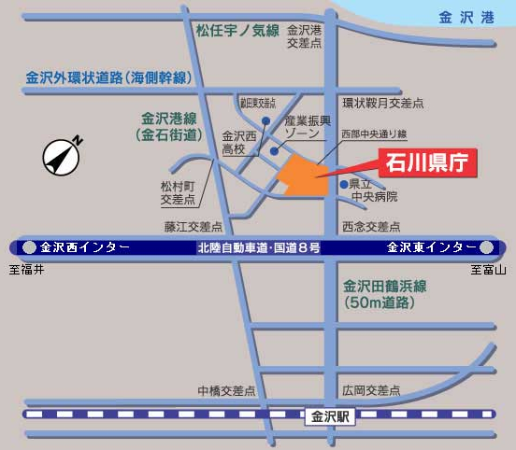

【交通案内】 バス（北陸鉄道）

　　　　 JR金沢駅金沢港口（西口）より約10分 北鉄バス「県庁前」下車

※県庁バス広場「県庁前」バス停から、県庁舎と金沢駅金沢港口（西口）間、県庁舎と各方面

に向けバスが運行されています。

　　 【駐車場】　来庁者用駐車場あり（研修当日の開放時間　９時３０分～２１時）

（様式）

石川県福祉サービス第三者評価制度

評価調査者フォローアップ(継続)研修　受講申込書

社会福祉法人石川県社会福祉協議会

福祉総合研修センター　所長　様　　　　　（申込日）令和７年　　　月　　　日

|  |  |  |  |  |  |  |
| --- | --- | --- | --- | --- | --- | --- |
| フリガナ |  | | | 養成研修  修了番号 | ※不明な場合は空欄で構いません | |
| 氏　　名 |  | | |
| 生年月日 | Ｓ・Ｈ　　　　　年　　　　月　　　　日　　（　　　　　歳） | | | | | |
| 自宅住所  （受講決定通知送付先） | 〒 －  住所  TEL 　　　　　　　　　　携帯電話　　　　　　　　　　　FAX  ﾒｰﾙｱﾄﾞﾚｽ | | | | | |
| 勤務先・役職 |  | | | | | |
| 勤務先住所 | 〒　　　　 －  住所  TEL 　　　　　　　　　　　 　FAX | | | | | |
| 所属評価機関 |  | | | | | |
| 評価実績  （注） | 実施件数 | | | | | |
| 内 訳 | 令和４年度 | 令和５年度 | | | 令和６年度 |
| 高 齢 |  |  | | |  |
| 障 害 |  |  | | |  |
| 児 童 |  |  | | |  |
| Ｇ Ｈ |  |  | | |  |

注　過去３年度分の第三者評価（外部評価）評価実績のある方のみ件数を記入してください

（わかる範囲内で可）。

申込先：(ＦＡＸ)　０７６－２２１－１８３４

(郵　便)　 〒920-0022　金沢市北安江３丁目２番２０号

　　　　　　　　　　　　金沢勤労者プラザ４階

(社福)石川県社会福祉協議会　福祉総合研修センター 宛

申込期限：令和７年６月１６日（月）必着